RATSIAFARA JEAN CHRYSOSTOME
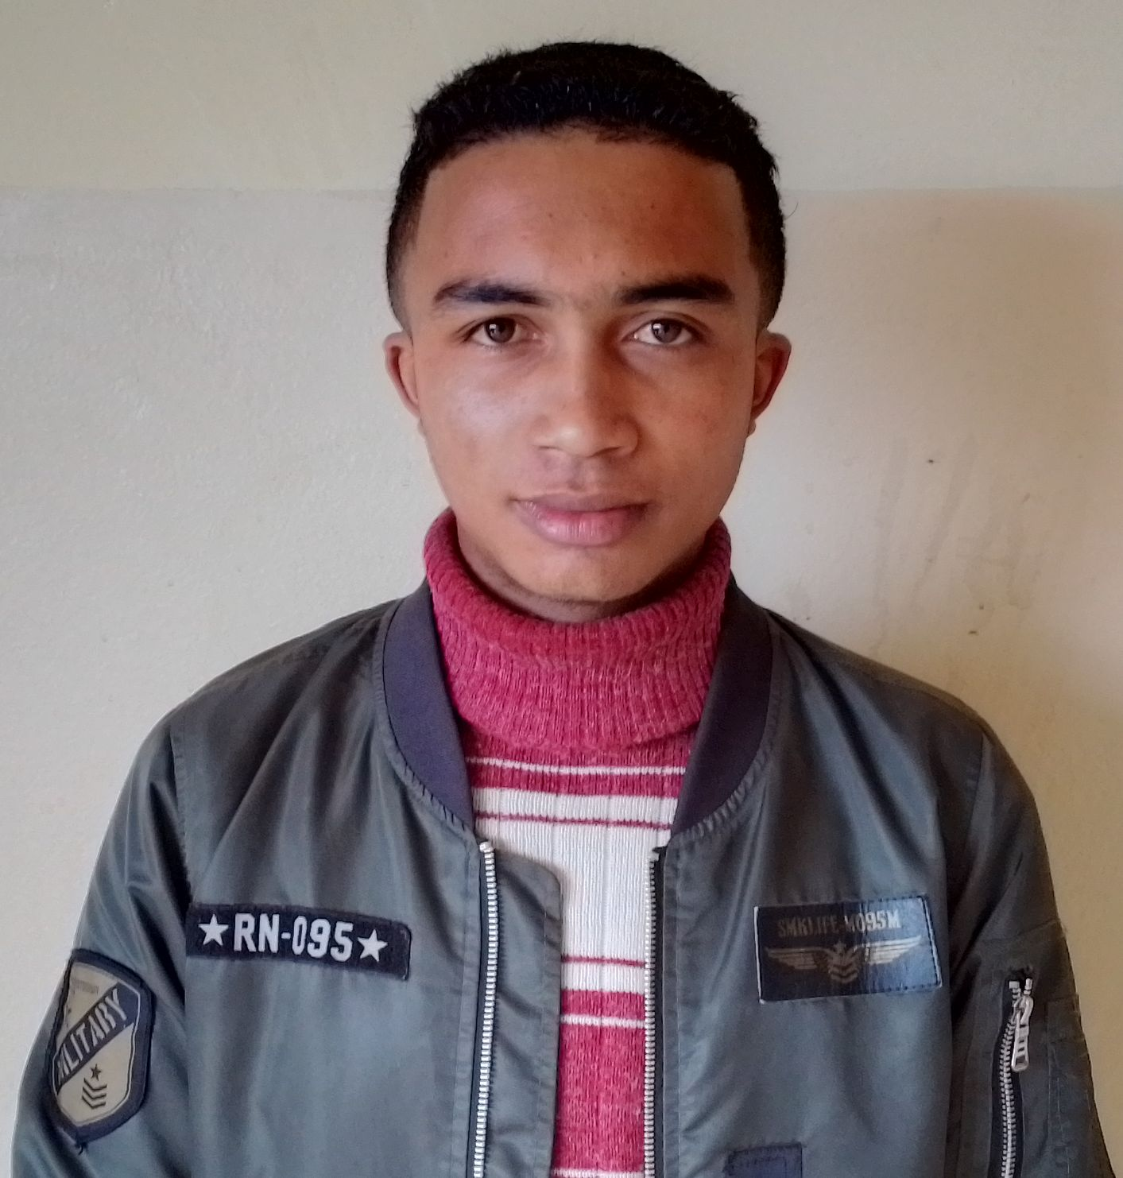
Opérateur d’Usine
FORMATIONS

2023
- Deuxième année de licence en Mathématique Economie dans la Faculté des sciences Université de Fianarantsoa

- Baccalauréat série D au Lycée RGP Ambohimahasoa

CONTACT


2018

038 19 138 73

jctsiafara@gmail.com

Cité-Univ R+3 Andrainjato F
Décembre-Mars 2025
Fianarantsoa

LANGUES

MALAGASY : lu, écrit, parlé
FRANÇAIS : lu, écrit, parlé
ANGLAIS : moyenne
COMPETENCES

Bon expérience en formation, facilitation, animation, en sociaux organisation et mobilisation sociale lors de petit activité à réaliser.
Développement professionnel et personnel.
Dynamique.
A l’aise sur l’utilisation des applications : MS Office, Word, XL, Internet.
A lais BBBBBBBBBBBBBBBBBBBBBBBBBBBBBBBBBBBBBBBBBBBBBBBBBBBB

EXPERIENCES PROFESSIONNELLES

- Chef de Chantier FSP dans la région Haut Mahatsiatra District Vohibato :
    - Assuré le déroulement de chantier : scan QR code de présence à l’aide de l’application PGP
    - La vérification de donnée et synchronisation, assurée la formation technique et sensibilisation, assistant payement de bénéficière et CPS conformément au contrat avec FID.

- Agent Enquêteur dans la région Antsimo Antsinanana district Vondrozo :
    - dénombrement, collecte de donnée par smart phone, synchronisation et sauvegarde de donnée collectée.

- Agent Enquêteur dans la région Betsiboka district Kandreho :
    - dénombrement, enquête groupé ?collecte de donnée par smart phone, synchronisation et sauvegarde de donnée collectées.

- Superviseur dans la région Ihorombe district Ihosy :
    - Contre-enquête par visite à domicile, collecte de donnée par smart phone, synchronisation et sauvegarde de donnée collectée.

- Operateur de saisie au POSTE MALAGASY FIANARANTSOA :
    - Fabrication de Carnet Fokontant.

- Agent recenseur au CENI :
    - Recensement des élections.

- Agents recenseur RGPH+3 :
    - Recensement de la population.

Juillet 2024

Juin 2024

Mars 2024

2018
2018-2022
Avril 2022
Foot ball
Lecture

Voyage




Basket ball
CENTRES D’INTERET

